8.11.21
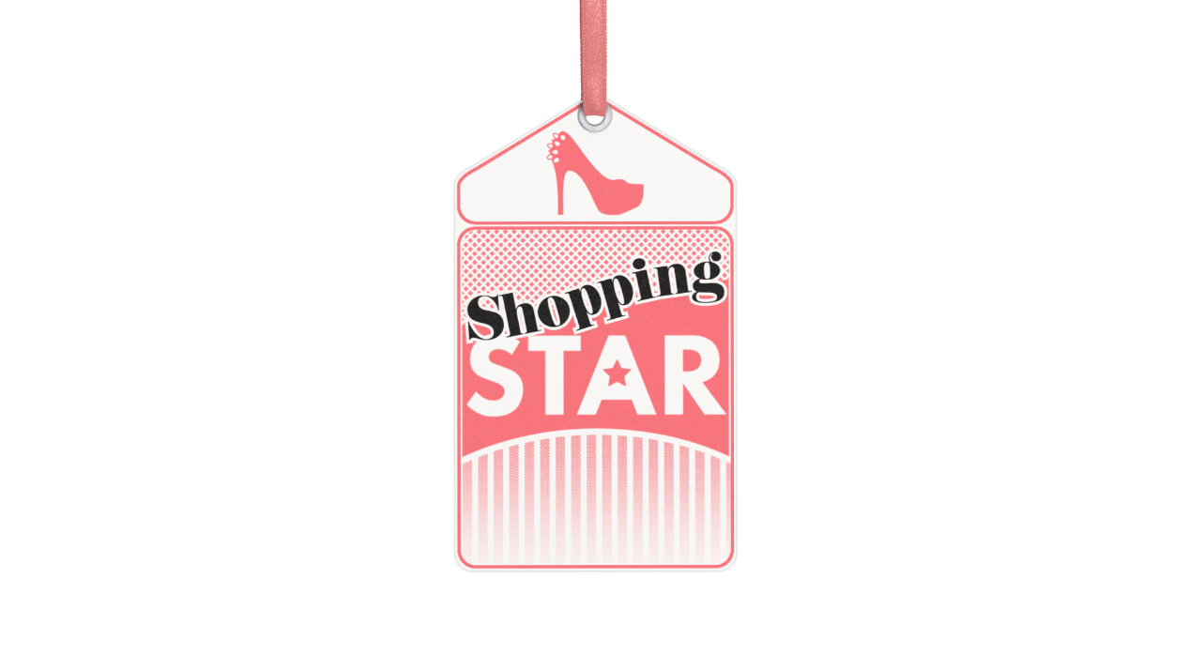
SHOPPING STAR

Δευτέρα έως Παρασκευή στις 16:00

Το «Shopping Star», το απόλυτο παιχνίδι μόδας, η μεσημεριανή συνήθεια, που έγινε λατρεία, με παρουσιάστρια τη fashion expert Βίκυ Καγιά, επέστρεψε ανανεωμένο, να αποθεώσει, να δικαιώσει, να απενοχοποιήσει το μοντέλο, που κρύβει κάθε γυναίκα μέσα της! Γιατί σε αυτή την πασαρέλα δεν έχουν σημασία η ηλικία και οι αναλογίες, αλλά το προσωπικό στυλ της κάθε υποψήφιας Shopping Star και η αγάπη για τη μόδα, τις προκλήσεις, το παιχνίδι! Κάθε εβδομάδα η νικήτρια κερδίζει 1.000 ευρώ και όλες οι παίκτριες τις αγορές τους!

«Shopping Star» της 8^{ης} εβδομάδας της 6^{ης} σεζόν, αναδείχθηκε η 24χρονη Ναταλία, που κέρδισε τις εντυπώσεις με τις σωστές επιλογές της, αλλά και τα 1.000 ευρώ!

Τη Δευτέρα 8 Νοεμβρίου στις 16:00, θα γνωρίσουμε τις 5 παίκτριες της 9^{ης} εβδομάδας, για την 6^{η} σεζόν του Shopping Star!

- Η 42χρονη Στέλλα, μεταφράστρια
- Η 18χρονη Ειρήνη, κομμώτρια
- Η 19χρονη Φωτεινή, φοιτήτρια
- Η 24χρονη Κανέλλα, ιδιωτική υπάλληλος
- Η 42χρονη Μαργαρίτα, ιδιωτική υπάλληλος

Οι 5 παίκτριες, διαφορετικών ηλικιών και στυλ, θα δώσουν την εβδομαδιαία
μάχη του στυλ και το θέμα, που θα κληθούν να «υπηρετήσουν», είναι :

«Στιλάτη με αθλητικό look»

Δείτε εδώ το trailer της Δευτέρας 8/11: https://youtu.be/e68Om1HWux0

«Shopping Star», η καθημερινή, απολαυστική σας βόλτα στα μαγαζιά, με την εύστοχη κριτική της Βίκυ Καγιά, σε συνδυασμό με τα απίθανα σχόλια του Βαγγέλη Χαρισόπουλου.

Ποια θα καταφέρει να εντυπωσιάσει με το προσωπικό της στυλ, ποια θα κάνει την αυστηρότερη κριτική, ποια θα είναι γενναιόδωρη στη βαθμολογία;

Ποια θα στεφθεί… Shopping Star;

Γυναίκες στα πρόθυρα… «Shopping Star»! Η μάχη του στυλ συνεχίζεται για 6^{η} χρονιά στο Star!

#ShoppingStar #StarChannelTV #neoprogramma #LetsStar
https://shoppingstar.star.gr/
https://www.facebook.com/shoppingstartv/
https://www.instagram.com/shoppingstartv/
https://twitter.com/shoppingstartv

https://www.star.gr/tv/psychagogia/shopping-star/
https://www.star.gr/tv/press-room/

Εκτέλεση Παραγωγής: Green Pixel
Παραγωγός: Νίκος Χριστοφόρου
Head Of Production: Σάββας Βέλλας
Executive Producer: Πέγκυ Χόλη
Διεύθυνση φωτογραφίας: Γιώργος Μιχελής
Σκηνοθεσία: Δήμος Παυλόπουλος
Αρχισυνταξία: Στέλιος Σεβδαλής
Οργάνωση Παραγωγής: Αργύρης Μανουσόπουλος

Καλή εβδομάδα
Γραφείο Τύπου & Επικοινωνίας

